*MATEMÁTICA*

FAÇA A DIVISÃO DOS GELOS NOS COPOS LIGANDO OS COM UMA SETA.

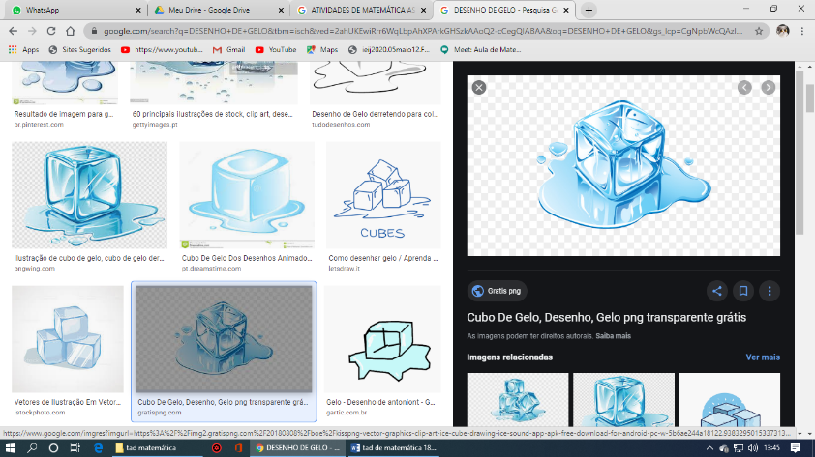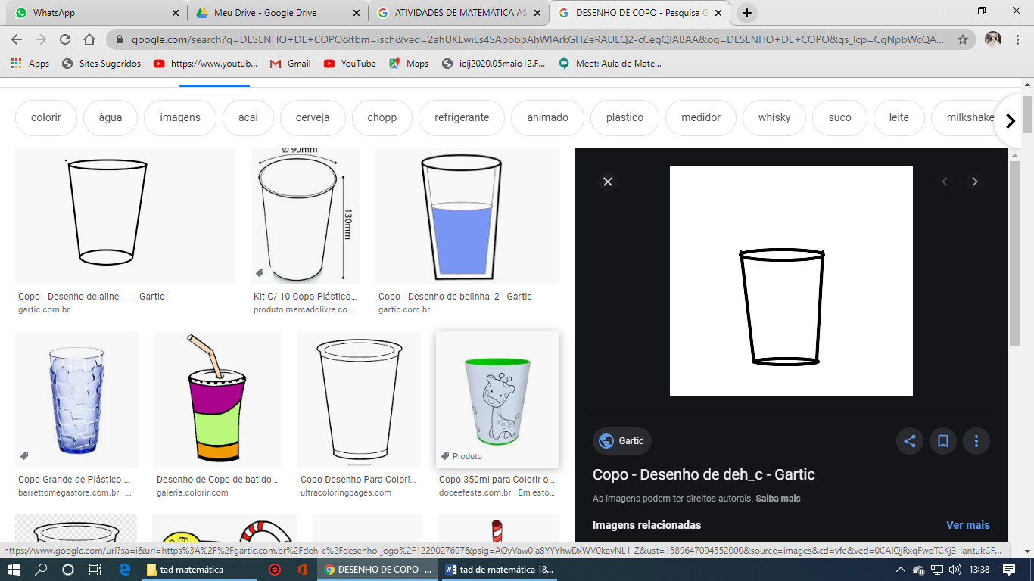











FAÇA O MESMO COM OS PIRULITOS E AS CRIANÇAS.

